**VIP**

# 文档记录

|  |  |  |  |
| --- | --- | --- | --- |
| 版本 | 日期 | 内容 | 作者 |
|  |  |  |  |

# 系统状况

|  |  |  |  |
| --- | --- | --- | --- |
| 类型 | 负责人 | 开始时间 | 完成时间 |
|  |  |  |  |
|  |  |  |  |
|  |  |  |  |

# 系统描述

# 系统目地

# 设计思路

参考《欢乐斗地主》

# 文档内容

## 界面

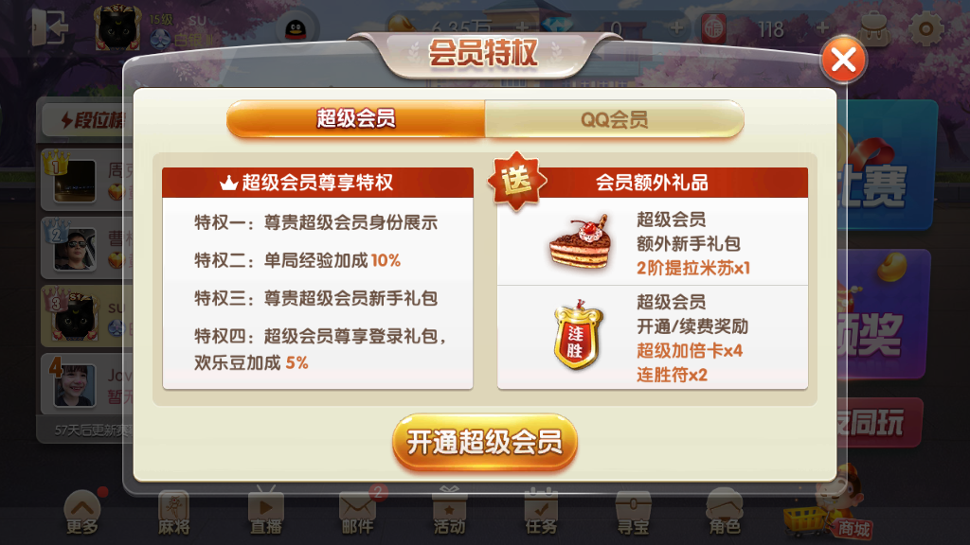



### 特权

会员身份展示

单局经验加成

尊贵会员新手礼包

会员尊享登录礼包，欢乐豆加成

## 功能

开通会员

# 配置表

VIP.xlsx